Мұғалімдер біздің әрқайсымызда,
Ол қызыл жіп сияқты өтеді.
Біз әр жолы мақтан тұтамыз
Қарапайым үш сөз: "бұл менің ұстазым".

2018 жылдың 9-11 қазан аралығында "№1 ЖББОМ " КММ"Жыл мұғалімі" облыстық конкурсының мектеп кезеңі өтті, оның басты мақсаты педагогикалық қызметкердің мәртебесін арттыру болып табылады. Осы оқу жылында педагогтардың кәсіби сайысына үш тамаша мұғалім қатысты: Дерова И. А. – бастауыш сынып мұғалімі, Жетписова А. К. – қазақ тілі мен әдебиеті мұғалімі және Маева Д. Д. – ағылшын тілі мұғалімі. Барлық педагогтар әр түрлі пәндерді оқытады,әр түрлі өтілі мен біліктілік санаты бар, бірақ олардың таңдаған мамандығының адалдығын, сүйікті ісімен әуестенуін, өз оқушыларын сапалы оқыту мен жақсы тәрбиелеу ниетін біріктіреді. Байқау үш кезеңнен тұрды. Бірінші кезеңде қатысушылар өз пәндері бойынша ашық сабақтар көрсетті. Барлық сабақтар жаңартылған білім беру мазмұнының талаптары аясында жақсы әдістемелік деңгейде өтті. Мұғалімдер өздерінің педагогикалық сауаттылығын, белсенді позициясын және шығармашылық әлеуетін көрсетті. Екінші кезеңде қатысушылар сыныптан тыс іс-шараларды өткізуде өздерінің ұйымдастырушылық қабілеттерін көрсете алды.
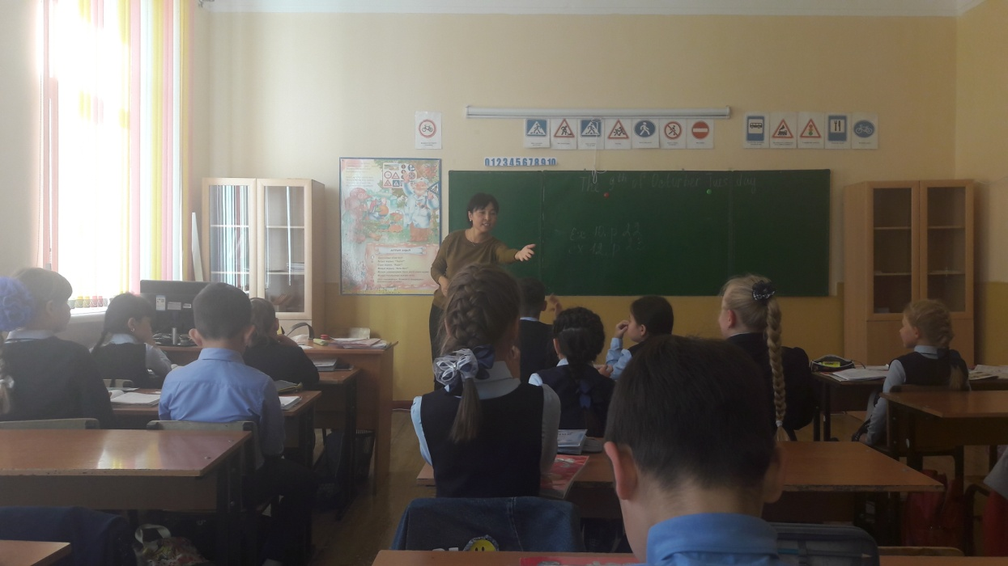
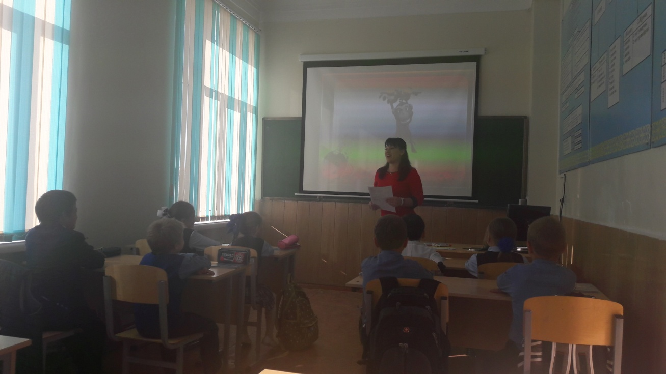

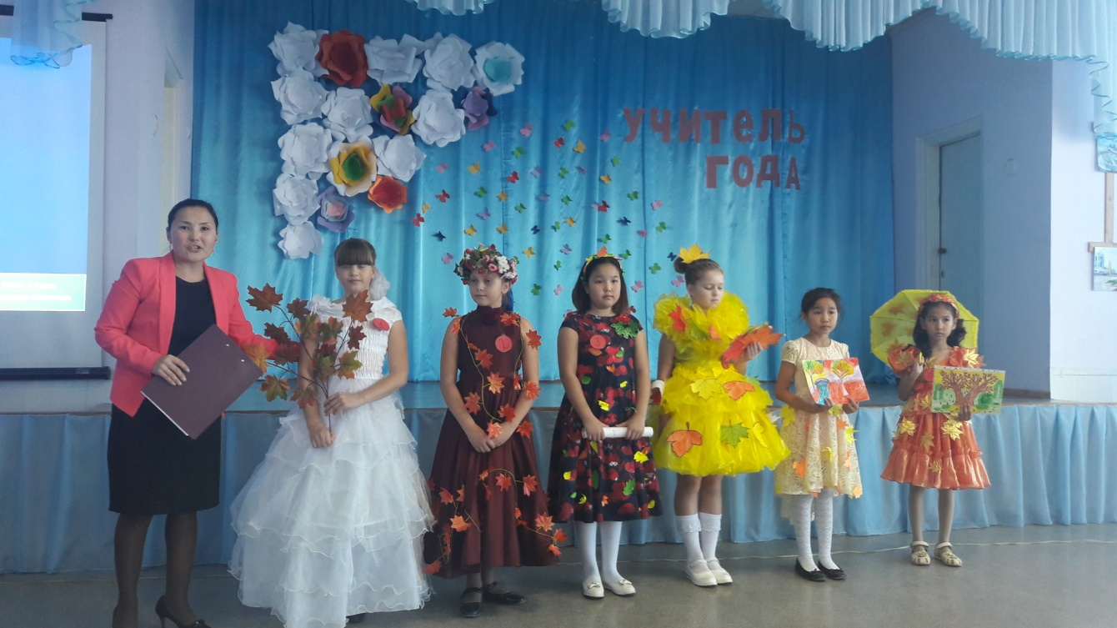
Байқау үшінші финалдық кезеңмен аяқталды, онда қатысушыларға төрт конкурстық тапсырмаларға дайындалу керек болды: "визит карточкасы", "Ашық микрофон", "Педагогикалық жағдай" және "мұғалімдердің жексенбілік күні". Сахнада бүкіл театрлық іс ашылды. Сайыскерлер дарындылармен жарқырады,керемет әртістік, ән айту, билеу, залмен сөйлесу, кәсіби құзыреттілігін, педагогикалық Арсеналдағы заманауи технологиялардың кең спектрін көрсетті. Байқау қатысушыларын туған мектептің әріптестері қолдады.

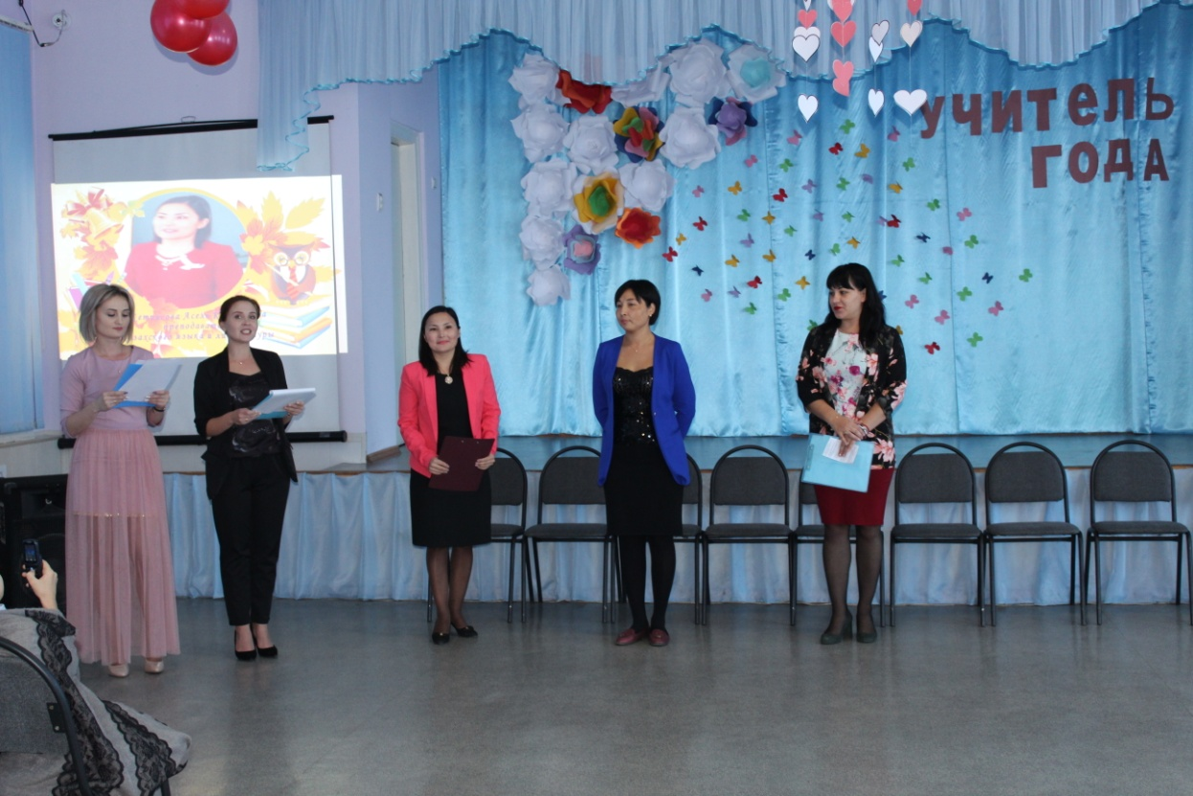

Байқаудың барлық қатысушылары күрделі сынақтардан өтті және өз мектептерінің ұжымдары лайықты түрде көрсетті. "Жыл мұғалімі-2018" конкурсында ең мықтылар анықталды. Бастауыш сынып мұғалімі Дерова Ирина Александровна 120 балдың 101,6 балының нәтижесі бойынша жеңімпаз атанды. Екінші орын алған 101 балл нәтижесімен, Қазақ тілі мен әдебиеті мұғалімі Жетписова Әсел Қазбекқызы жеңімпаз атанды. Үшінші нәтижемен (93 балл) қазылар алқасының шешімімен ағылшын тілі мұғалімі Маева Дарина Далабаевна жеңімпаз атанды.
Мерекелік іс-шараның соңы жеңімпаздар мен жүлдегерлерді марапаттау болды. Сайыскерлер педагогикалық ұжым мен мектеп әкімшілігінен алғашқы алғыс алды.
